Информация для родителей по профилактике энтеровирусной инфекции.

Что делать родителям, которые услышат от врача диагноз «энтеровирусная инфекция» и как правильно
лечить это состояние у детей.

Энтеровирусные инфекции (ЭВИ) — группа острых заболеваний, вызываемых энтеровирусами, и характеризующиеся многообразием клинических проявлений от легких лихорадочных состояний до тяжелых менигоэнцефалитов, миокардитов. Серозно-вирусный менингит является наиболее типичной и тяжелой формой энтеровирусной инфекции.
Энтеровирусы устойчивы во внешней среде: хорошо переносят низкие температуры (в условиях холодильника они сохраняются в течение нескольких недель), в водопроводной воде выживают до 18 дней, в речной воде - около месяца, в очищенных сточных водах - до двух месяцев, на предметах обихода, продуктах питания (молоко, фрукты, овощи).
Вирус быстро погибает при прогревании, кипячении, при воздействии хлорсодержащих препаратов, ультрафиолетового облучения.
Источником инфекции является человек (больной или носитель).
Инкубационный период составляет в среднем от 1 до 10 дней, но максимальный до 21 дня.
Максимальная заболеваемость регистрируется в летне-осенние месяцы.

Пути передачи инфекции: водный, воздушно-капельный, контактно-бытовой, пищевой.
Источником инфекции являются больные и вирусоносители, в том числе больные бессимптомной формой.
Заболевание начинается остро, с подъема температуры до 39-40 градусов, сильной головной боли, головокружения, рвоты, иногда появляются боли в животе, спине, судорожный синдром. Могут быть не резко выражены катаральные проявления со стороны ротоглотки, верхних дыхательных путей.
При появлении аналогичных жалоб необходимо срочно изолировать больного, т.к. он является источником заражения для окружающих, и обратиться к врачу.
больными, с термометрией не реже 2 раз в день в течение 7 дней.
Следует избегать посещения массовых мероприятий, мест с большим скопление людей (общественный транспорт, кинотеатры и т.д.).
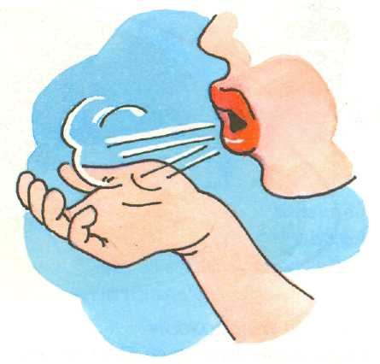
Ни в коем случае не допускать посещение ребенком организованного детского коллектива (школа, детские дошкольные учреждения) с любыми проявлениями заболевания, так как это способствует его распространению и заражению окружающих.

Меры неспецифической профилактики:

- для питья использовать только кипяченую или бутилированную воду;
- мыть руки с мылом перед каждым приемом пищи и после каждого посещения туалета,
- строго соблюдать правила личной и общественной гигиены;
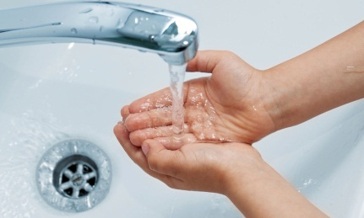
- обеспечить индивидуальный набор посуды для каждого члена семьи, особенно для детей;
- перед употреблением фруктов, овощей, их необходимо тщательно мыть с применением щетки и последующим ополаскиванием кипятком;
- употреблять в пищу доброкачественные продукты, не приобретать у частных лиц, в неустановленных для торговли местах.
- купаться только в официально разрешенных местах, при купании стараться не заглатывать вод;
- проветривать помещения, проводить влажные уборки желательно с применением дезинфицирующих средств, не реже 2 раз в день в течение 7 дней.

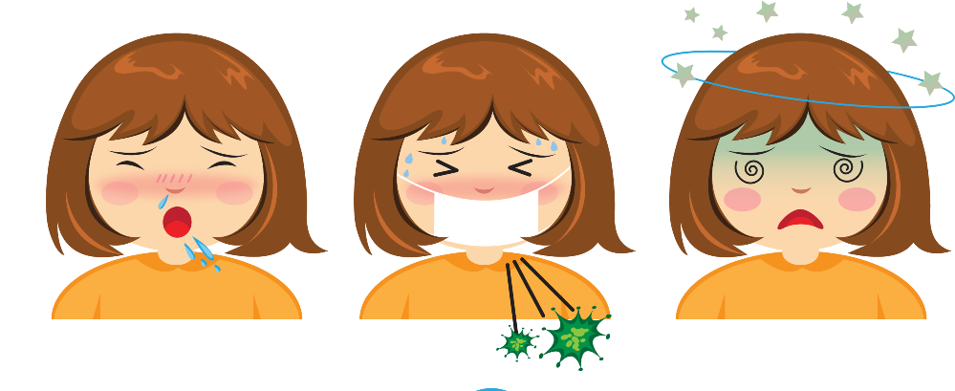

Энтеровирусная инфекция у детей

Что делать родителям, которые услышат от врача диагноз «энтеровирусная инфекция» и как правильно лечить это состояние у детей.
Попав в окружающую среду, вирусы могут сохраняться довольно долго, так как хорошо переносят неблагоприятное воздействие, сохраняются в воде и почве, при замораживании могут выживать на протяжении нескольких лет, а кислая среда желудка не оказывает на них никакого воздействия.

Энтеровирусы распространены в детских коллективах, так как их воздействию подвержены дети в возрасте от 1 до 10 лет. Размножаются энтеровирусы и в антисанитарных условиях, а боятся ультрафиолета, кипячения и действия дезинфицирующих растворов с высокой концентрацией формалина и хлора.

Пик заболеваемости энтеровирусными инфекциями приходится на период с июня по октябрь – в теплое время. Причем нередко за эти несколько месяцев ребенок может переболеть энтеровирусной инфекцией неоднократно, ведь возбудители весьма разнообразны. И если ребенок переболел одним типом вируса – это не защитит его от других разновидностей. Именно из-за этой особенности современная наука пока не может разработать вакцину от энтеровирусной инфекции у детей.

Энтеровирусная инфекция у детей: как происходит заражение

Энтеровирусная инфекция у детей передается воздушно-капельным и контактным путем. При чихании и кашле вирус вылетает в воздух вместе с капельками слюны от зараженного ребенка к здоровому. Инкубационный период заболевания от 2 до 10 дней, а быть носителем вируса ребенок может на протяжении 5 месяцев.

Нередко у ребенка-вирусоносителя нет никаких внешних проявлений заболевания, однако вирусы находятся в кишечнике и выделяются в окружающую среду с калом. Поэтому второй путь заражения – фекально-оральный, когда ребенок не соблюдает меры личной гигиены и не моет руки после посещения туалета.

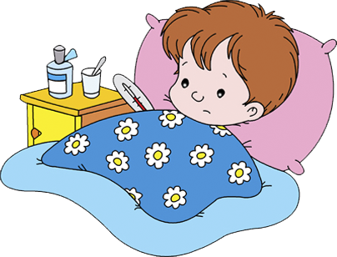
Также заражение может происходить через игрушки, если дети берут их в рот, при употреблении сырой воды или грязных продуктов питания.

Энтеровирусная инфекция у детей: симптомы заражения

После попадания энтеровирусной инфекции в организм, патогены оседают в лимфатических узлах, где и размножаются.
Энтеровирусы могут поражать:
центральную и периферическую нервные системы,
слизистую ротоглотки, слизистую глаз,кожу,мышцы,сердце,слизистую кишечника,печень,у мальчиков возможно поражение яичек.
Общие симптомы энтеровирусной инфекции вне зависимости от очага поражения:

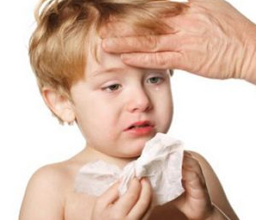
- повышение температуры тела до 38-39º С. Температура держится 3-5 дней, может иметь волнообразное течение (снижаться-подниматься), после чего снижается,
- увеличение шейных и подчелюстных лимфоузлов,
- сыпь,слабость,сонливость,головная боль,тошнота,рвота.

Энтеровирусная инфекция у детей: диагностика и лечение

Для того чтобы поставить больному ребенку точный диагноз «энтеровирусная инфекция», в зависимости от симптомов заболевания берутся мазки из зева, носа, коньюктивы, соскоб кожи или анального отверстия. Также необходимы анализ крови, мочи и кала.

В зависимости от симптомов ребенку может быть необходима консультация педиатра, кардиолога, невролога, отоларинголога, офтальмолога или других специалистов.

Госпитализация необходима при подозрении на менингит, энцефалит, миокардит, тяжелые комбинированные поражения. Лечение легких форм энтеровирусной инфекции у детей проводится дома.

Больному ребенку показаны: покой, постельный режим, обильное теплое питье, жаропонижающая терапия, противовирусные препараты, при необходимости промывание носа, полоскание горла, борьба с обезвоживанием, диета, прием энтеросорбентов, восстановление кишечной микрофлоры.

Для профилактики энтеровирусных инфекций у детей необходимо часто мыть руки, кипятить воду перед употреблением, избегать массового скопления людей в период эпидемии, а также повышать иммунитет ребенка.

